新 书 推 荐

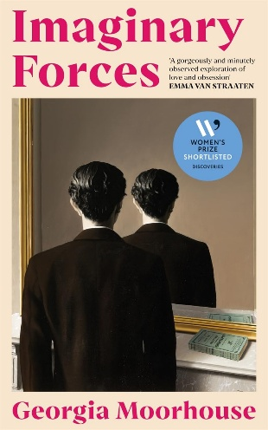
中文书名：《活在错误的宇宙里》
英文书名：IMAGINARY FORCES
作 者：Georgia Moorhouse
出 版 社：Manilla Press/Bonnier Books UK
代理公司：ANA/Brady
页 数：296页
出版时间：2027年1月
代理地区：中国大陆、台湾
审读资料：电子稿
类 型：大众文学
·本书入围2024年女性文学奖“发现奖”（Wome's Prize Discoveries Award）短名单

内容简介：

“当你开始思考那些没有做出过的选择，以及如果做出了它们，人生会变成什么样，就再也停不下来。我常常在做一件事做到一半时——比如过一条马路时——突然想到另一个选择会是怎样。十万个罗宾在十万个伦敦，走在十万条路上。总有一个，能把每个选择都做对吧？我想知道他的生活是什么样的，我想知道他身边是谁。”

读上面的文字，你会想到，这不就是我们永远好奇、永远在思考的那个“平行宇宙”概念吗？作者笔下的平行宇宙概念非常具体、非常私人、非常悲伤：一个人因为无法承受母亲死亡、无法接受自己身世中的裂缝，才一步步将多重宇宙系统作为自己继续活下去的解释。

这部小说并不轻盈，它关于人心中的执念、关于失去与自我毁坏。

***

罗宾（Robin）不稳定、不可靠，却对他最亲密的朋友亨利（Henry）怀有执念般的依恋。当亨利挚爱的母亲、著名作家玛丽安·芬奇（Marian Finch）意外去世时，罗宾成了他唯一的支撑。亨利继承了一家古老而珍贵的书店，他们在那里共同生活，聚拢起一个由孤独者组成的“家庭”。然而，悲伤总能引导人走向未知的道路。对亨利来说，这段哀痛使他沉迷于“多元宇宙”的理论，并结识了能帮助他理解这一切的科学家约兰达（Yolanda）。

罗宾与约兰达有三点共通之处：他们都爱着同一个男人，他们彼此厌恶，却都没察觉到，亨利正坠入一种危险的执念，而这场痴迷将不可逆转地改变他们三人的命运。

《活在错误的宇宙里》是一部充满光芒与张力的当代成长小说，描绘了爱情的多重形态——渴望、依附与痴迷——以及它如何变得复杂、扭曲甚至具有毁灭性。作品以冷静而锋利的笔触剖析现代关系的脆弱与错位，令人想起娜奥西·多兰（Naoise Dolan）的《激烈时光》（Exciting Times）、卡罗琳·奥多诺休（Caroline O’Donoghue）的《瑞秋事件》（The Rachel Incident），以及唐娜·塔特（Donna Tartt）的《秘史》（The Secret History）所营造的那种暗黑学术氛围。

作者简介：

乔治娅·穆尔豪斯（Georgia Moorhouse） 出生于英国中部地区（the Midlands），后赴伦敦（London）学习法律。她的作品曾入围V.S.普里切特短篇小说奖（V.S. Pritchett Short Story Prize）长名单，并入围女性文学奖“发现奖”（Women's Prize Discoveries Award）短名单。《活在错误的宇宙里》（Imaginary Forces）是她的长篇小说处女作。

感谢您的阅读！
请将反馈信息发至：版权负责人
Email：Rights@nurnberg.com.cn
安德鲁·纳伯格联合国际有限公司北京代表处
北京市海淀区中关村大街甲59号中国人民大学文化大厦1705室, 邮编：100872
电话：010-82504106, 传真：010-82504200
公司网址：http://www.nurnberg.com.cn
书目下载：http://www.nurnberg.com.cn/booklist_zh/list.aspx
书讯浏览：http://www.nurnberg.com.cn/book/book.aspx
视频推荐：http://www.nurnberg.com.cn/video/video.aspx
豆瓣小站：http://site.douban.com/110577/
新浪微博：安德鲁纳伯格公司的微博_微博 (weibo.com)
微信订阅号：ANABJ2002


